Jabolčni puding
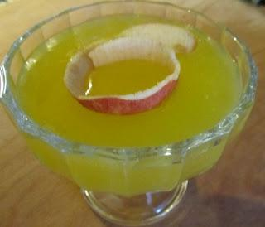
ZAHTEVNOST: lahka
ČAS PRIPRAVE: 40 minut
KOLIČINA: za 8 oseb
SESTAVINE:
– 9 jabolk
– približno 2 litra vode
– 4 žlice sladkorja
– 2 vrečke vanilijevega sladkorja
– 3 klinčki
– 3 vrečke vanilijevega pudinga
POSTOPEK:
Jabolka olupimo in jim odstranimo peške, muho in pecelj. Narežemo jih na šestine in zalijemo z vodo, v katero dodamo klinčke. Vode prilijemo toliko, da jih pokriva. Vsebino zavremo, ter nato vročino zmanjšamo na srednjo in kuhamo kompot še kakšne pol ure. Po tem času dodamo sladkor. Jabolka odcedimo in jih po želji lahko uporabite za čežano. Jabolčno vodo pa pristavimo nazaj na štedilnik in zavremo. Med čakanjem da zavre, dobro zmešamo praške za vanilijev puding z dcl vode. Ko jabolčni sok zavre, mu z metlico vmešamo zmešan prašek za puding. Vse skupaj zavremo ob rednem mešanjem. In na koncu, ko je puding že lepo zgoščen, dodamo še vanilijev sladkor, še malce povremo in zlijemo v skodelice.
Po želji okrasimo z jabolčnimi lupinicami.
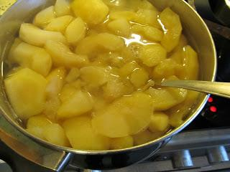
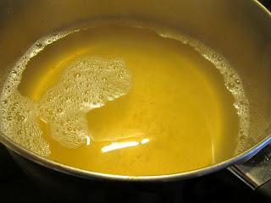
POSTOPEK V SLIKI:
.

